**ĐẠI HỌC KHOA HỌC TỰ NHIÊN TP. HỒ CHÍ MINH**

**VIỆN CÔNG NGHÊ THÔNG TIN T3H – CƠ SỞ HÀ NỘI**



**BÁO CÁO**

**BÀI TẬP LỚN: QUẢN LÝ DỮ LIỆU TRƯỜNG HỌC**

MÔN: LẬP TRÌNH JAVA

CÁC THÀNH VIÊN: **NHÓM G6**

**KIỀU TRÍ LĂNG**

TÊN LỚP: **K34DL**

HƯỚNG DẪN: G.V **VŨ HỮU PHƯƠNG**

**HÀ NỘI – 2022**

NHẬN XÉT

Nhận xét của giảng viên giảng dạy:

.......................................................................................................................................

.......................................................................................................................................

.......................................................................................................................................

.......................................................................................................................................

.......................................................................................................................................

.......................................................................................................................................

.......................................................................................................................................

.......................................................................................................................................

.......................................................................................................................................

.......................................................................................................................................

.......................................................................................................................................

.......................................................................................................................................

**GIẢNG VIÊN GIẢNG DẠY**

*(Ký và ghi rõ họ tên)*

**LỜI CAM ĐOAN**

Nhóm chúng em xin cam đoan bài tập lớn “QUẢN LÝ DỮ LIỆU TRƯỜNG HỌC” là kết quả thực hiện của riếng nhóm em dưới sự hướng dẫn của thầy **Vũ Hữu Phương**

Các kết quả trình bày trong bài tập lớn và chương trình xây dựng được hoàn toàn là kết quả do chính nhóm em thực hiện.

Nếu vi phạm lời cam đoan này, nhóm em xin chịu hoàn toàn trách nhiệm trước nhà trường.

*Hà Nội, ngày 16 tháng 7 năm 2022*

Nhóm sinh viên

**KIỀU TRÍ LĂNG**

**LỜI CẢM ƠN**

Để có thể hoàn thành bài tập lớn này, lời đầu tiên nhóm em xin phép gửi lời cảm ơn tới Viện Công nghệ thông tin T3H – Cơ sở Hà Nội đã tạo điều kiện thuận lợi cho chúng em thực hiện bài tập lớn môn học này.

Đặc biệt nhóm em xin chân thành cảm ơn thầy Vũ Hữu Phương đã rất tận tình hướng dẫn, chỉ bảo chúng em trong suốt thời gian thực hiện bài tập lớn vừa qua.

Mặc dù chúng em đã có cố gắng, nhưng với trình độ còn hạn chế, trong quá trình thực hiện đề tài không tránh khỏi những thiếu sót. Nhóm em hi vọng sẽ nhận được những ý kiến nhận xét, góp ý của các Thầy, Cô giảng viên về những kết quả triển khai trong bài tập lớn lần này.

Em xin trân trọng cảm ơn!

**MỤC LỤC**

CHƯƠNG 1: MỞ ĐẦU 6

1.1 Lý do chọn đề tài 6

1.2 Mục tiêu của đề tài 6

1.3. Giới hạn và phạm vi của đề tài 6

1.3.1 Đối tượng nghiên cứu 6

1.3.2 Phạm vi nghiên cứu 6

1.3.3 Công nghệ sử dụng 7

1.4. Nội dung thực hiện 7

1.5. Phương pháp tiếp cận 7

1.6 Bảng phân công nghiệp vụ của thành viên nhóm 7

CHƯƠNG 2: PHÂN TÍCH VÀ THIẾT KẾ HỆ THỐNG 8

2.1. Mô tả các chức năng 8

2.2. Thiết kế database 9

2.3. Sơ đồ nghiệp vụ 11

CHƯƠNG 3: XÂY DỰNG CHƯƠNG TRÌNH ỨNG DỤNG 12

3.1. Triển khai ứng dụng 12

KẾT LUẬN 19

MỞ ĐẦU

* 1. Lý do chọn đề tài

Đây là đề tài do chính giảng viên đưa ra.

* 1. Mục tiêu của đề tài

Hiểu cách vận hành khi làm việc với cấu trúc JavaJSP Servletvà JDBC cơ bản.

* 1. Giới hạn và phạm vi của đề tài

Java JSP Servlet và JDBC.

* + 1. Đối tượng nghiên cứu

Đề tài quản lý dữ liệu trường học với 4 đối tượng chính: Lớp học, môn học, sinh viên và kết quả thi.

* + 1. Phạm vi nghiên cứu
* Phạm vi không gian: Nhóm G6
* Phạm vi thời gian: từ ngày 04/07/2022 đến ngày 16/07/2022

Ý nghĩa khoa học và thực tiễn của đề tài: nhằm mục đích hỗ trợ các đơn vị trường học quản lý dữ liệu của trường mình.

* + 1. Môi trường cài đặt và công nghệ sử dụng
* Hệ thống được xây dựng trên nền tảng Java JSP Servlet trong môi trường phần mềm Eclipse, jdk 18, tomcat server 10.0.22
* Các công nghệ được sử dụng:
  + Thiết kế giao diện bằng HTML, CSS và Bootstrap 4.6.1
  + Giao tiếp với cơ sở dữ liệu bằng JDBC
  + Viết code chức năng bằng Java Servlet
  1. Nội dung thực hiện

Viết chương trình quản lý dữ liệu trường học bằng ngôn ngữ Java giúp các đơn vị trường học dễ dàng quản lý dữ liệu của trường mình.

* 1. Phương pháp tiếp cận

Nếu ứng dụng “Quản lý dữ liệu trường học” được triển khai trên hệ thống website về mảng dữ liệu trường học thì sẽ rất hữu ích vì chương trình rất đơn giản cho người quản lý dễ tiếp cận và sử dụng, chỉ cần thao tác với những tùy chọn là máy tính có thể xử lý và đưa ra số liệu chính xác nhất.

* 1. Bảng phân công nghiệp vụ của thành viên nhóm

|  |  |  |
| --- | --- | --- |
| **STT** | **Tên thành viên** | **Nghiệp vụ** |
| 1 | Kiều Trí Lăng | * Thiết kế database * Code giao diện * Code chức năng cho toàn bộ đối tượng: sinh viên,lớp, môn học và kết quả thi * Viết báo cáo |

PHÂN TÍCH VÀ THIẾT KẾ HỆ THỐNG

* 1. Mô tả các chức năng
* Với việc quản lý 4 đối tượng - lớp học, môn học, sinh viên và kết quả thi, thì hệ thống bao gồm các chức năng chính như sau:
  + Thêm mới
  + Xem chi tiết (lớp học, sinh viên, kết quả thi)
  + Sửa
  + Tìm kiếm
  + Sắp xếp
  + Phân trang (khi hiển thị danh sách)
* Các hỗ trợ khác:
  + Thực hiện validate các trường dữ liệu khi thêm mới hoặc sửa thông tin đối tượng.
  + Phân trang khi tìm kiếm hay sắp xếp danh sách.
  1. Thiết kế database

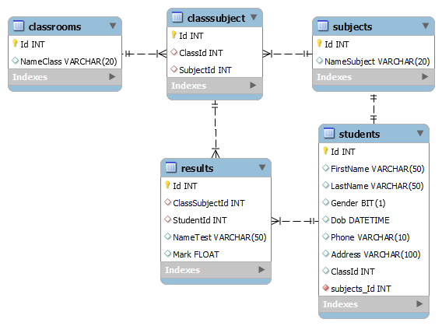

* Bảng “students” quản lý:
  + Mã sinh viên: Id
  + Họ : FirstName
  + Tên: LastName
  + Giới tính: Gender ( 1 = Nam, 0 = Nữ)
  + Ngày sinh: Dob
  + Số điện thoại: Phone
  + Địa chỉ: Address
  + Thuộc lớp: ClassId
* Bảng “classrooms” quản lý:
  + Mã lớp: Id
  + Tên lớp: NameClass
* “classsubject” là bảng trung gian kết nối 2 bảng “class” và “subject” với ý nghĩa:
  + Môn học trong mỗi lớp học không nhất thiết phải giống nhau
  + 1 lớp có thể có nhiều môn học
  + 1 môn học có thể ở trong nhiều lớp
* Bảng “subjects” quản lý thông tin sinh viên:
  + Mã môn học: Id
  + Tên môn học: NameSubject
* Bảng “results” quản lý điểm thi của sinh viên:
  + Mã lớp-môn: ClassSubjectId
  + Mã sinh viên: StudentId
  + Tên bài thi: NameTest
  + Điểm: Mark

Sơ đồ nghiệp vụ

**Sinh viên** Danh sách sinh viên Sắp xếp

Thêm sinh viên Tìm kiếm

Sửa sinh viên

Xóa sinh viên

**Lớp học** Danh sách lớp học Tìm kiếm

Thêm lớp học

Sửa lớp học

Xóa lớp học

**Môn học** Danh sách môn học Tìm kiếm

Thêm môn học

Sửa môn học

Xóa môn học

**Kết quả** Danh sách kết quả Sắp xếp

Thêm kết quả Tìm kiếm

Sửa kết quả Lọc

Xóa kết quả

XÂY DỰNG ỨNG DỤNG

* 1. Triển khai ứng dụng

**Trang chủ:**

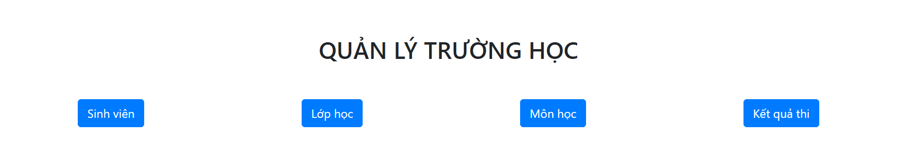

Dưới đây là giao diện của các đối tượng sinh viên, lớp học, môn học và kết quả thì:

**Đối tượng sinh viên:**

**Danh sách sinh viên:**

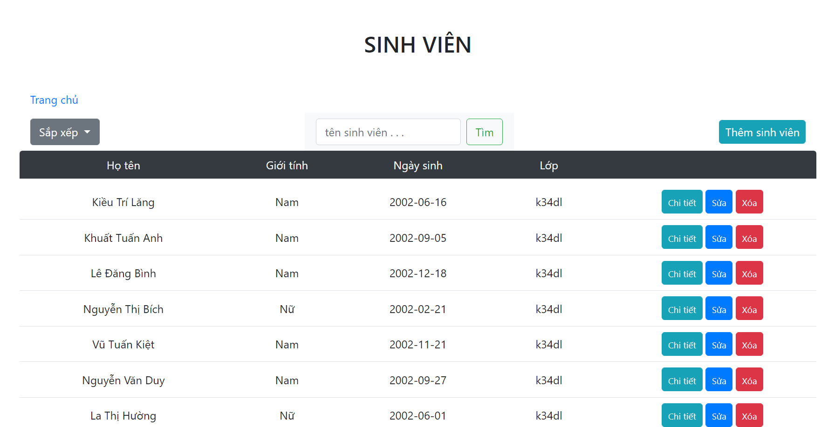

**Thêm sinh viên:**

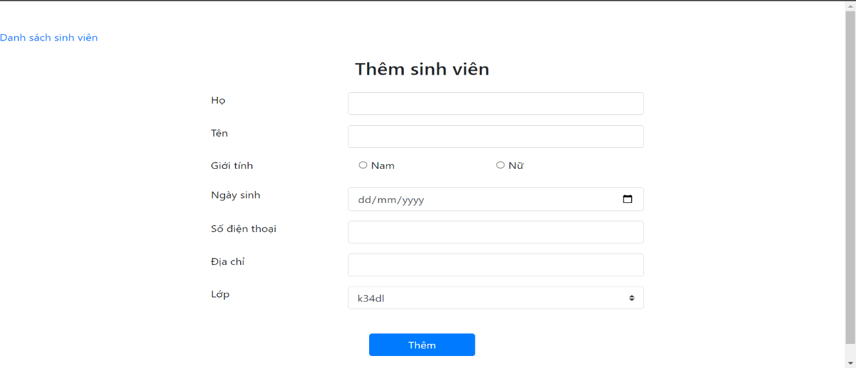

**Sửa sinh viên:**

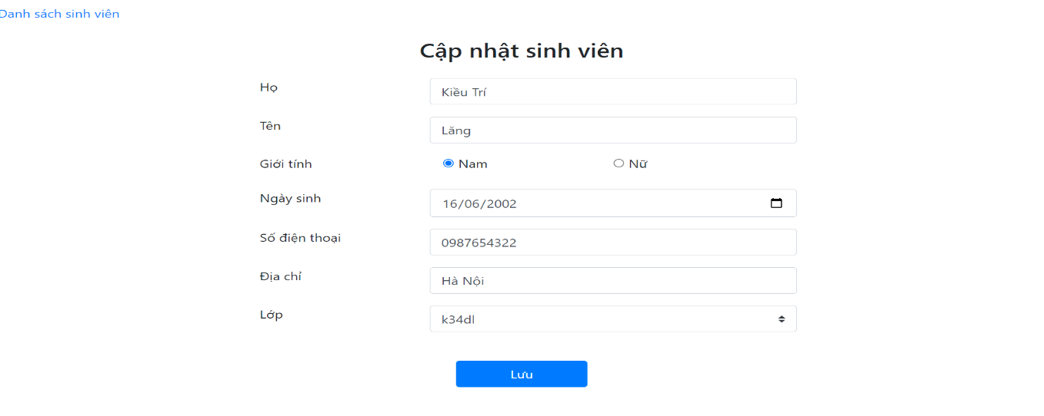

**Các lỗi có thể xảy ra khi thêm,sửa sinh viên:**

* Lỗi không điền đầy đủ thông tin

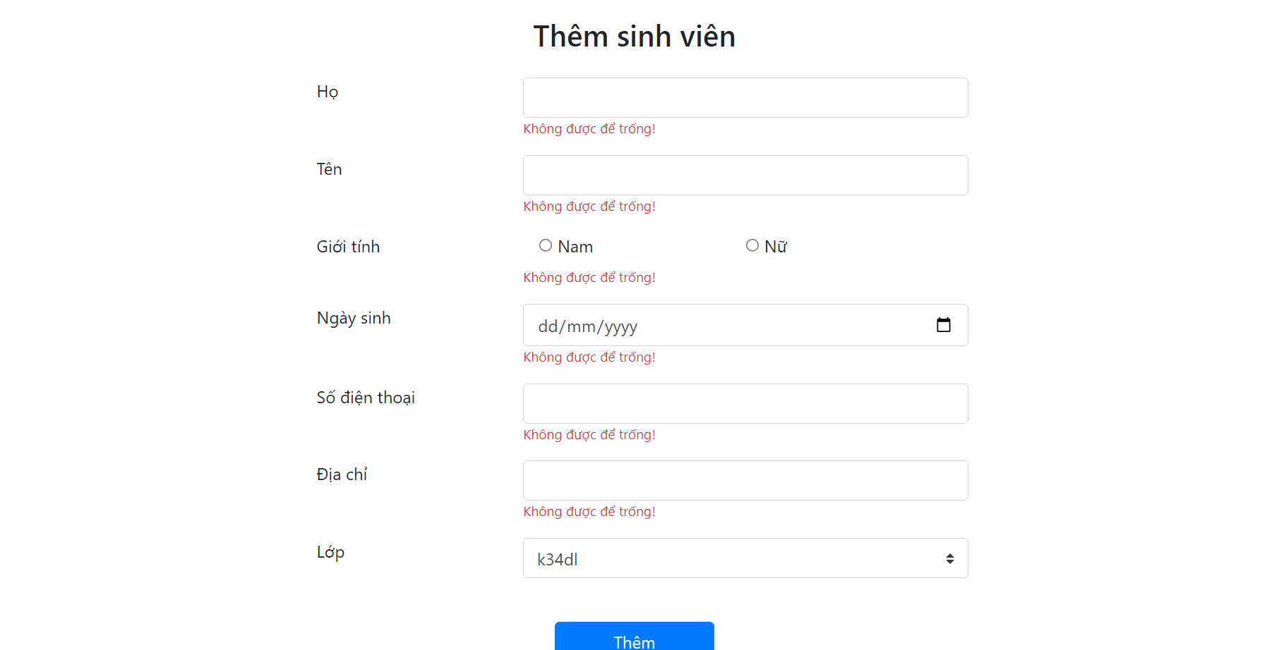

* Lỗi số điện thoại đã tồn tại

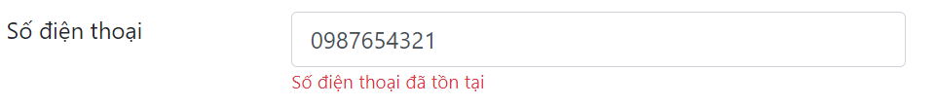

**Thông tin chi tiết sinh viên:**

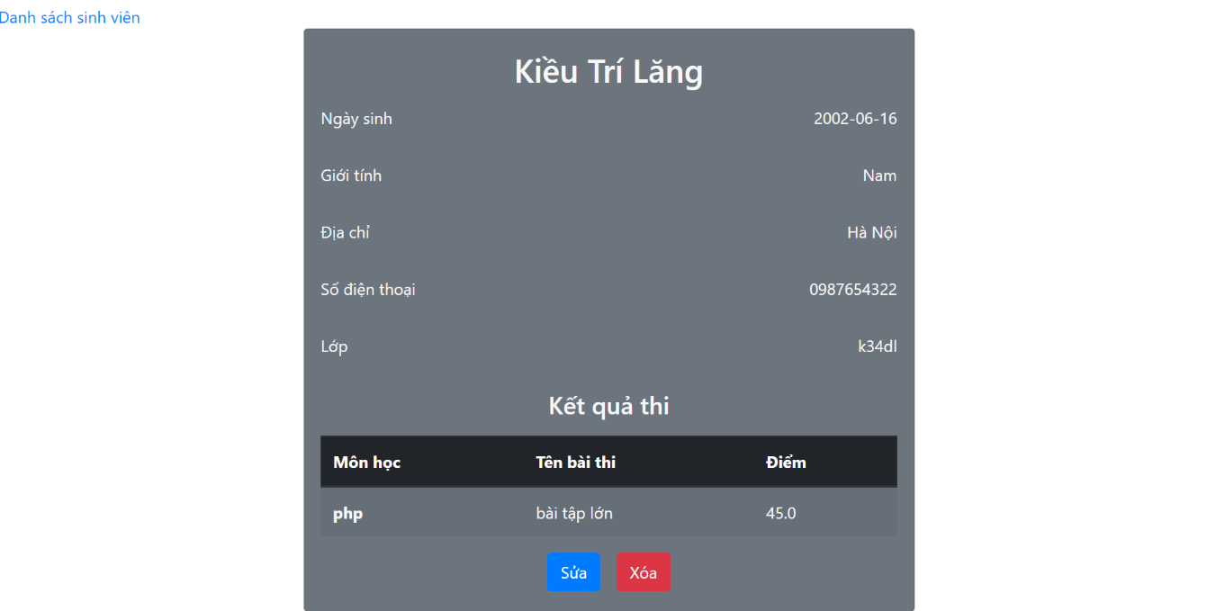

**Sắp xếp sinh viên:**

* Theo bảng chữ cái

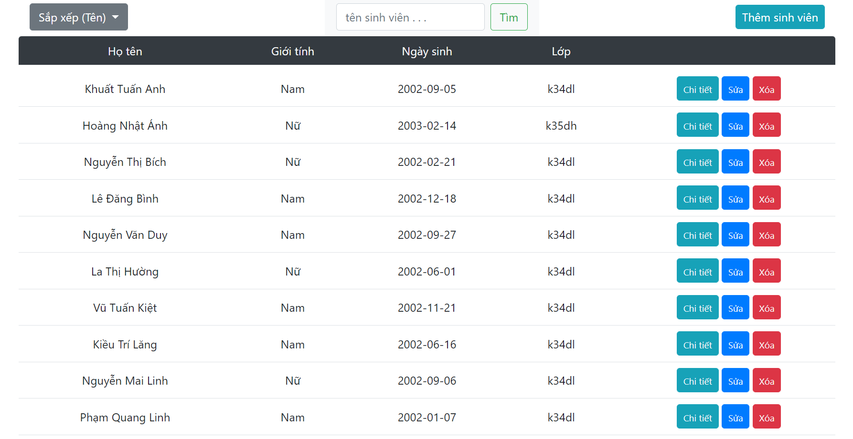

* Theo ngày sinh

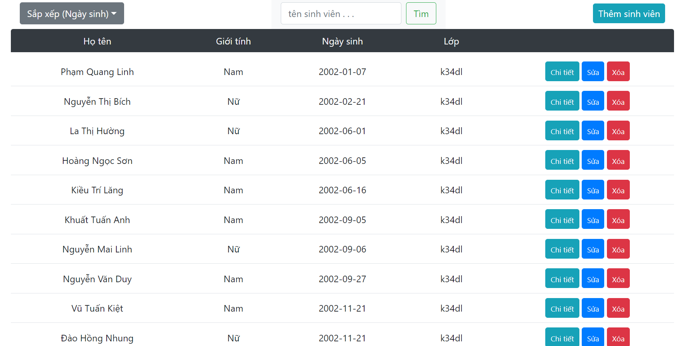

**Tìm kiếm sinh viên:**

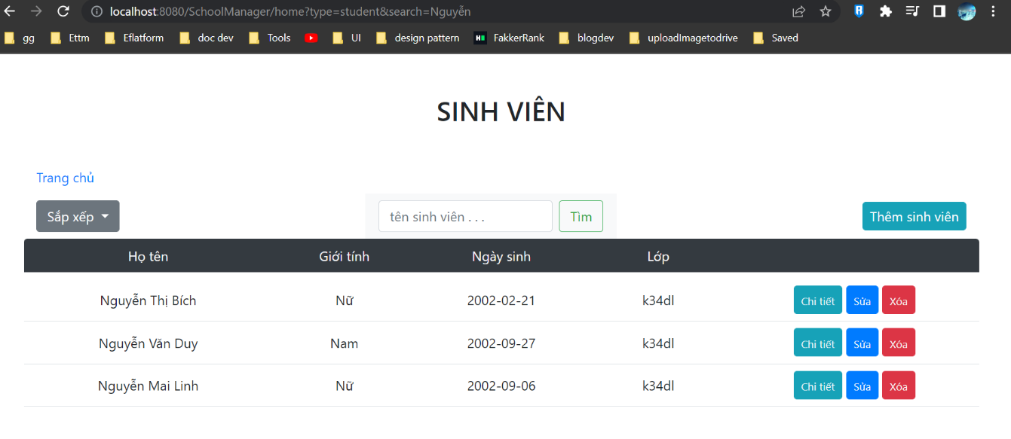

**Đối tượng lớp học:**

**Danh sách lớp học**:

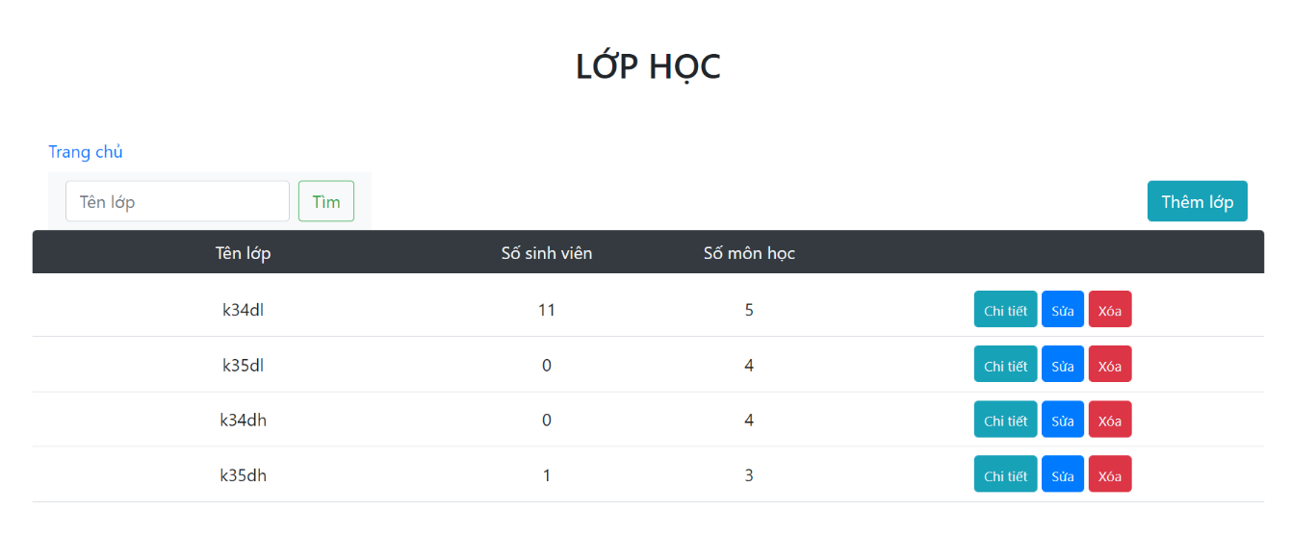

**Chi tiết lớp học**:

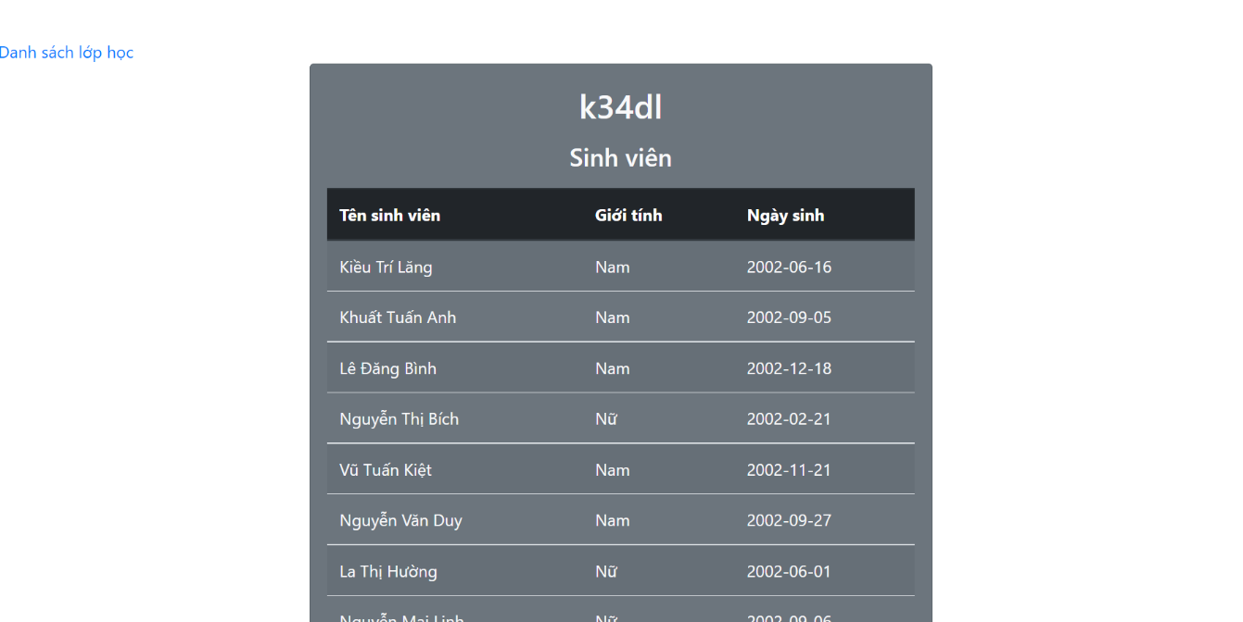

**Thêm mới lớp học**:

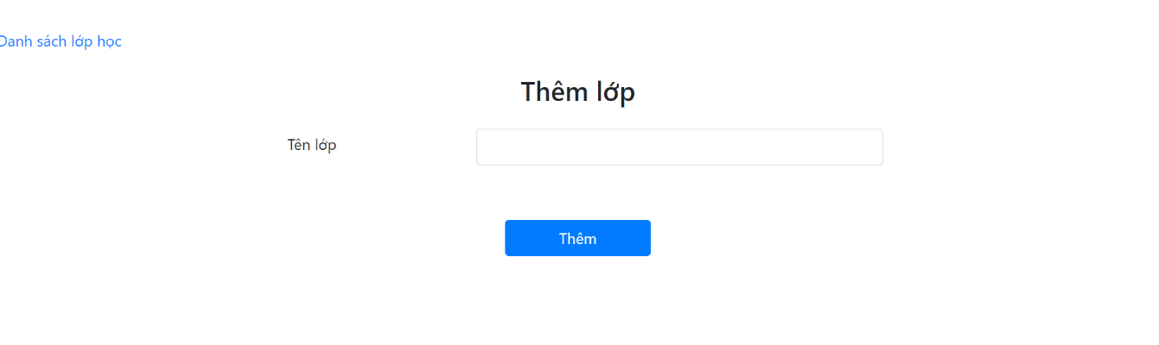

**Các lỗi thường xảy ra khi thêm mới lớp học**:

* Lỗi không điền đủ thông tin

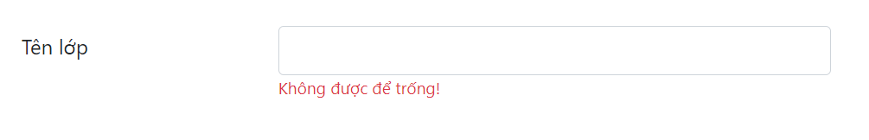

**Sửa lớp học**:

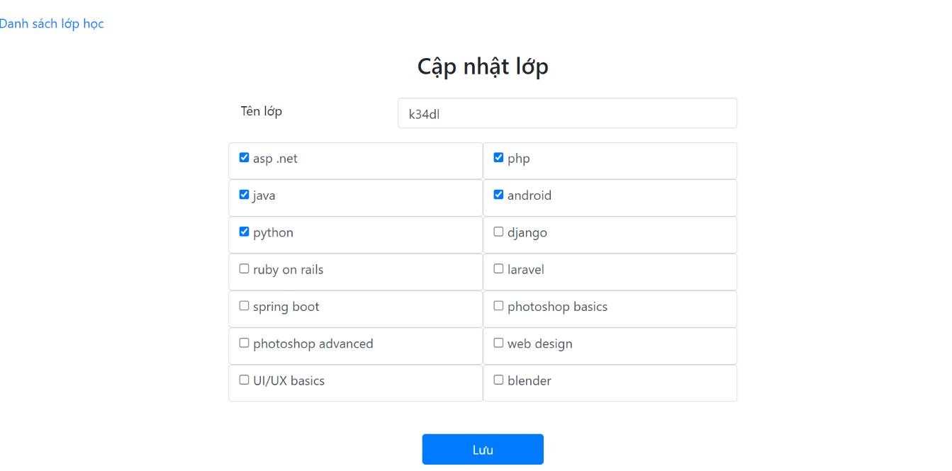

**Tìm kiếm lớp học**:

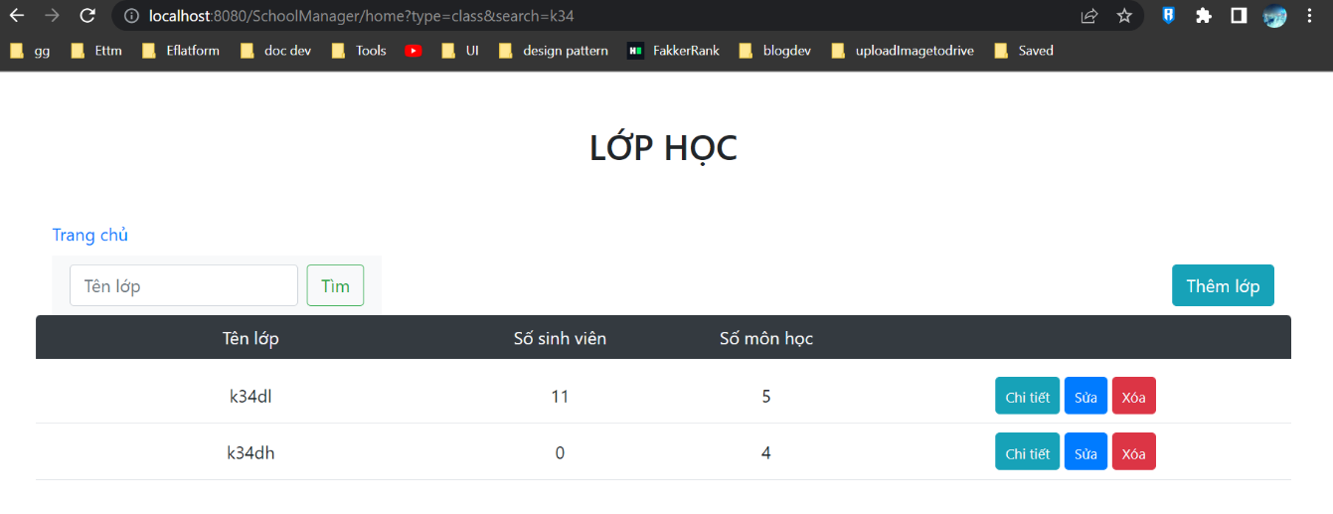

**Đối tượng môn học:**

**Danh sách môn học:**

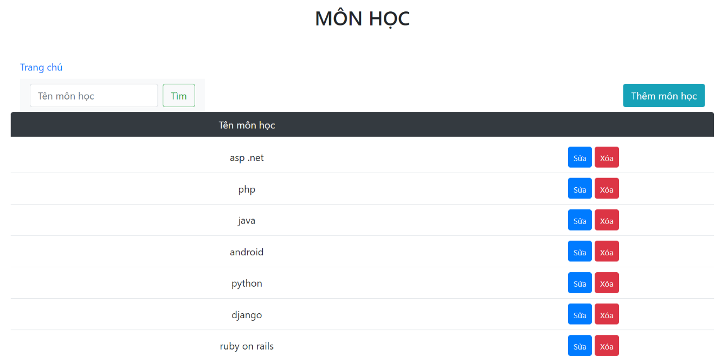

**Thêm, sửa môn học:**

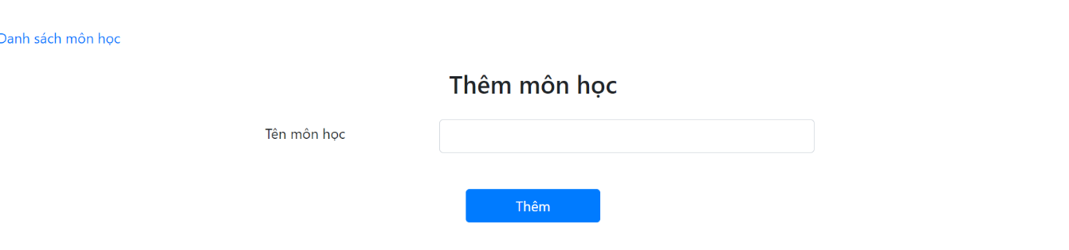

**Lỗi có thể xảy ra khi thêm hoặc sửa môn học:**

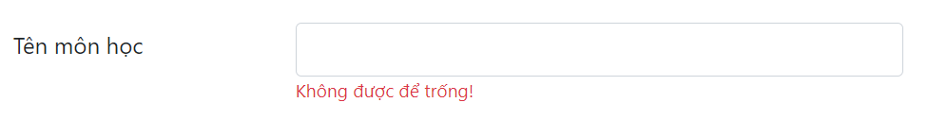

**Tìm kiếm môn học:**

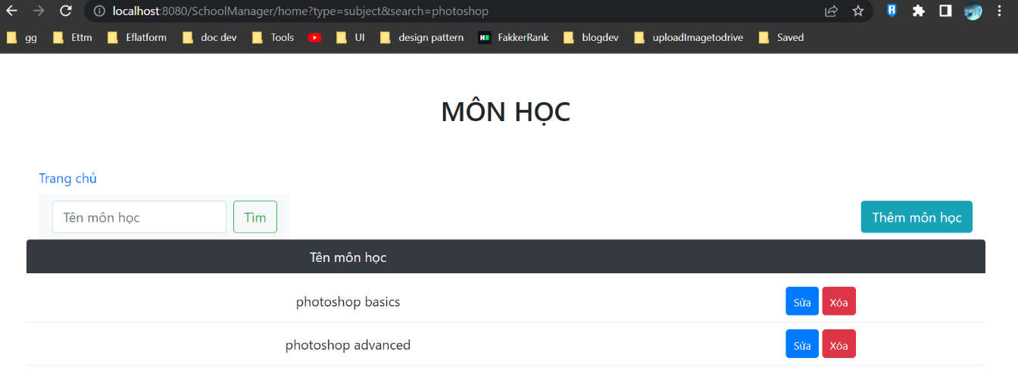

**Đối tượng kết quả thi:**

**Danh sách kết quả thi:**

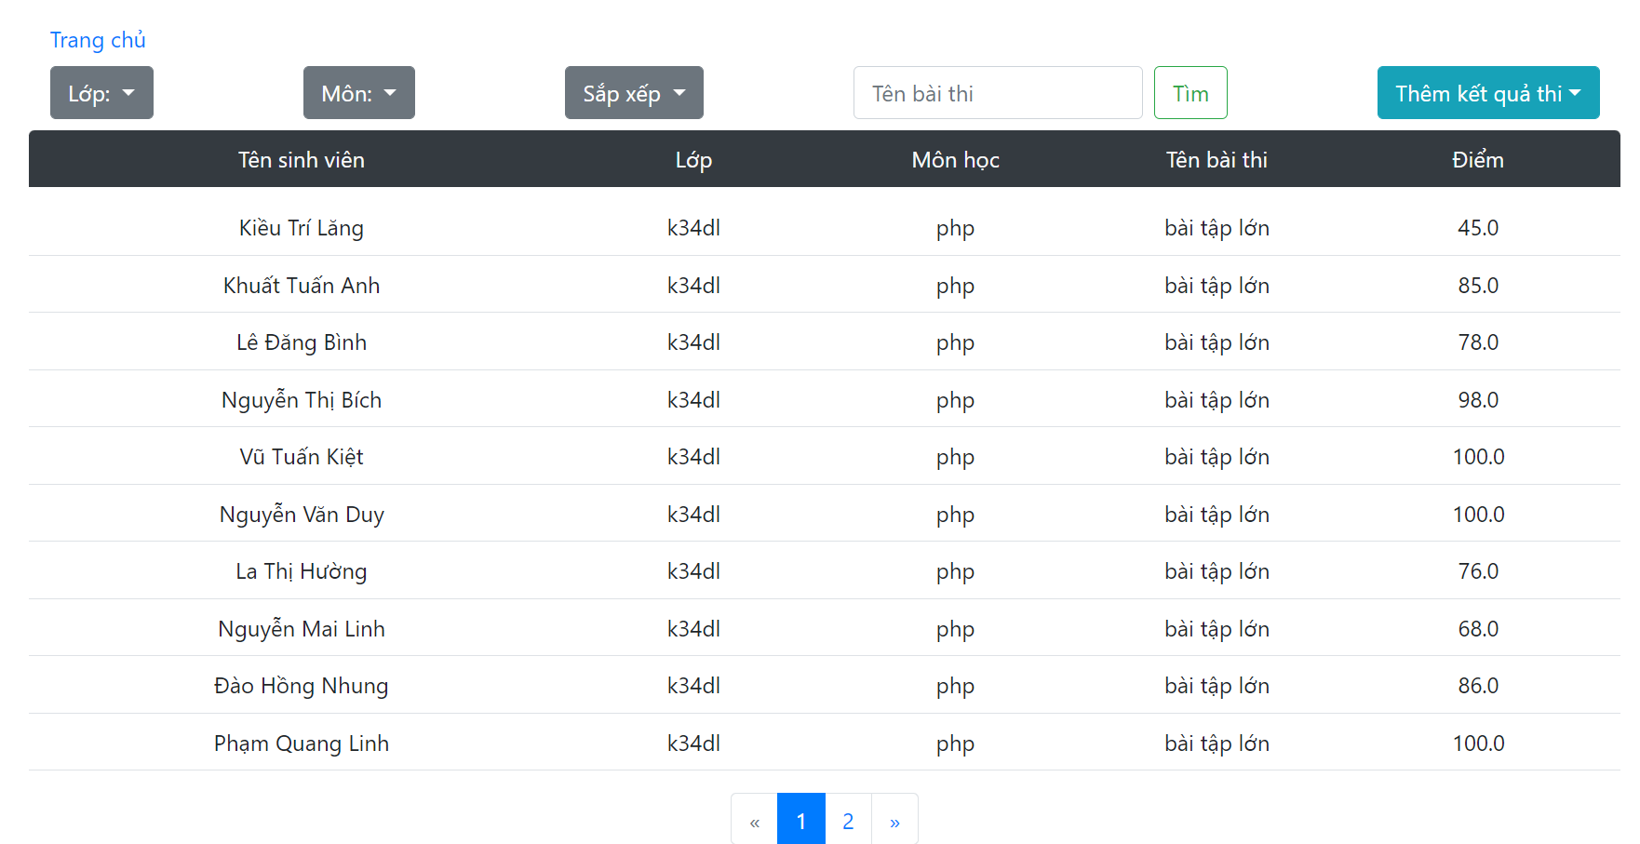

**Thêm kết quả thi:**

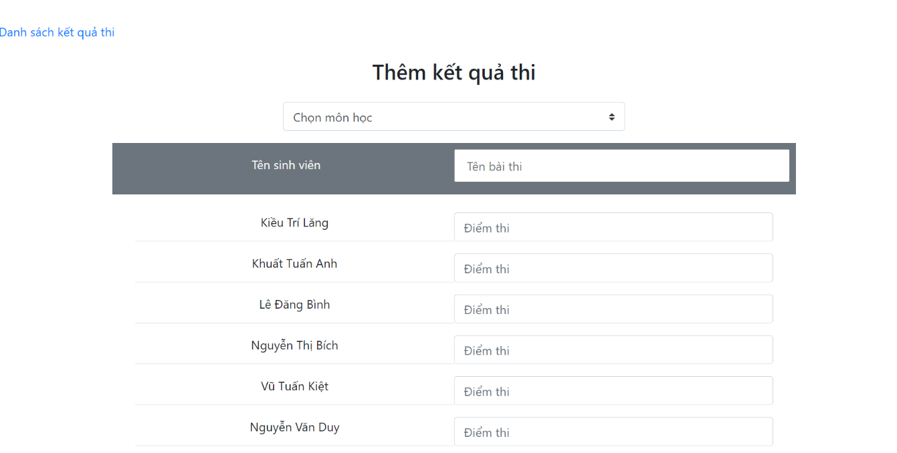

**Sửa kết quả thi:**

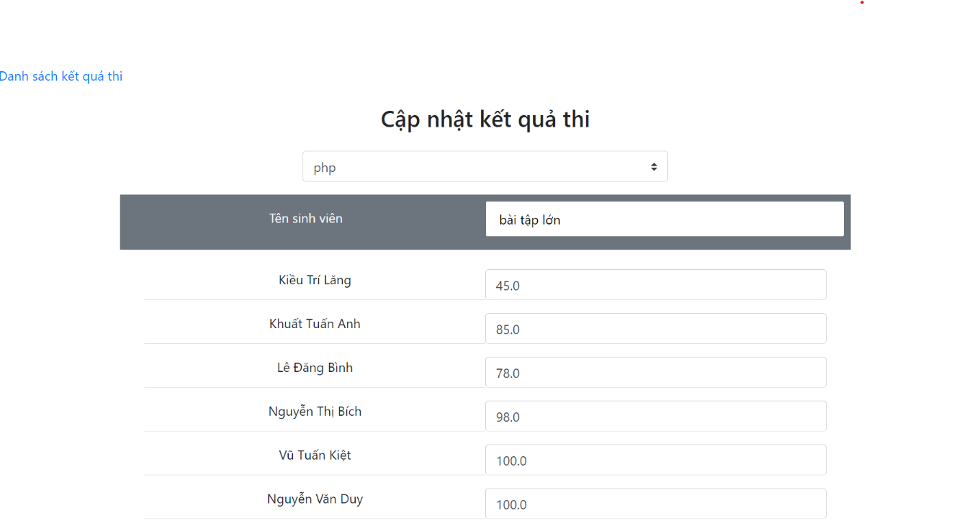

**Lỗi có thể xảy ra khi thêm hoặc sửa kết quả thi:**

* Lỗi bỏ trống, nhập không đúng định dạng

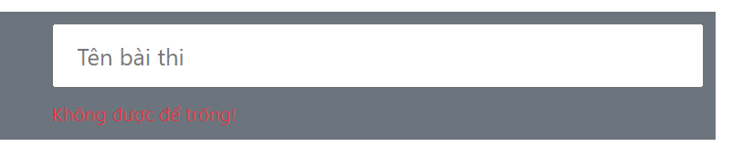

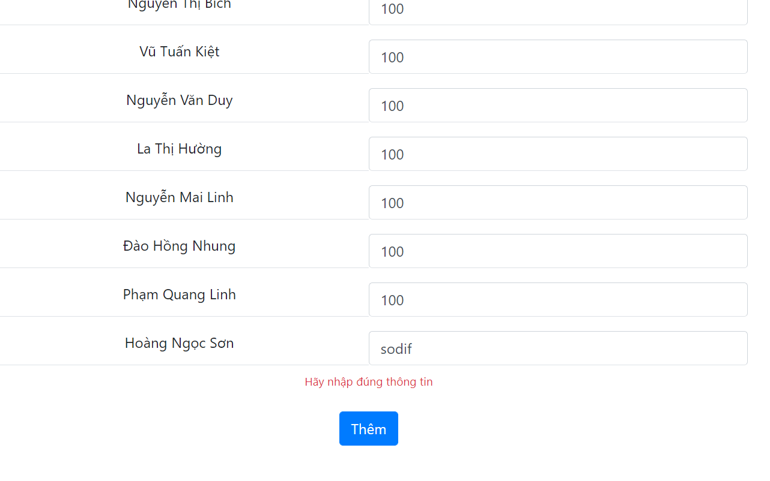

**Lọc theo tên lớp, môn học, sắp xếp theo điểm:**

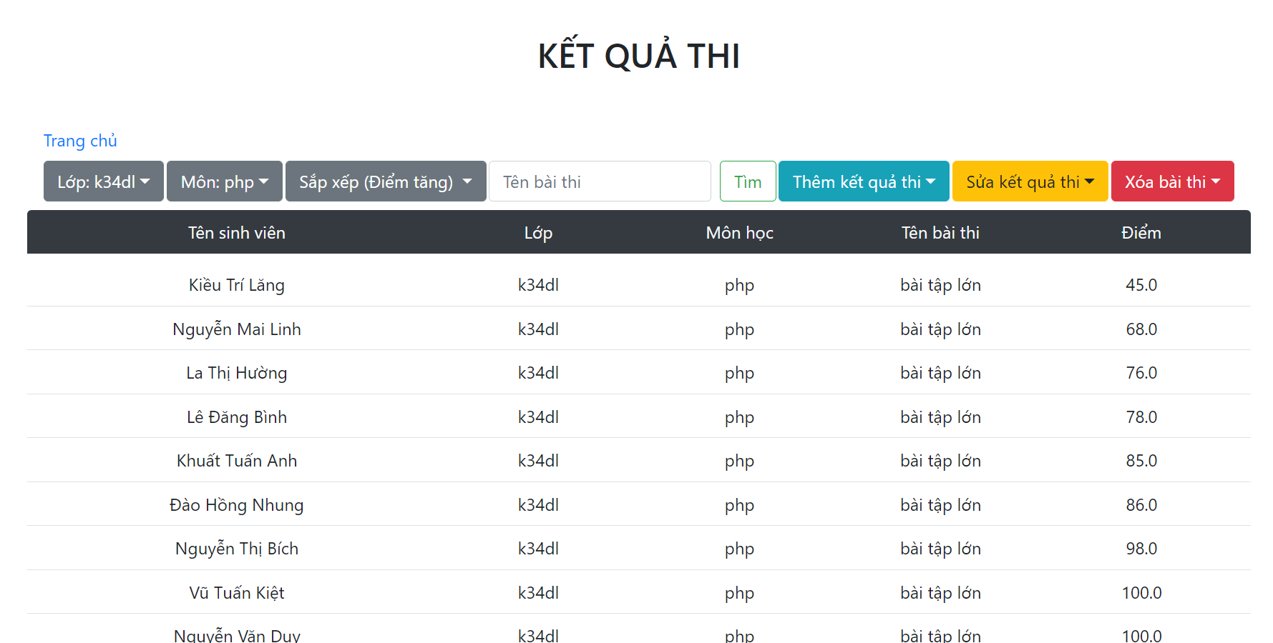

KẾT LUẬN

* Qua hệ thống “Quản lý dữ liệu trường học”, nhóm G6 chúng em đã biết và hiểu cách vận hành của một chương trình áp dụng Java Servlet JDBC.
* Hướng phát triển của đề tài: Thiết kế giao diện hoàn chỉnh, deploy sản phẩm thành công và có thể đưa sản phẩm vào sử dụng trong thực tế.xx

|  |  |
| --- | --- |
|  | *Hà Nội, ngày 16 tháng 7 năm 2022* |
|  |  |